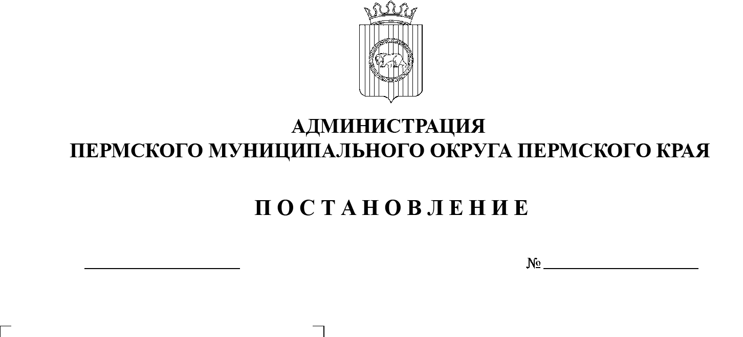

СЭД-2023-299-01-01-05.С-255

Об утверждении перечня земельных участков, расположенных на территории Пермского муниципального округа Пермского края, предназначенных для бесплатного предоставления многодетным семьям

17.04.2023

В соответствии с пунктом 3 части 1 статьей 16 Федерального закона от 06 октября 2003 г. № 131-ФЗ «Об общих принципах организации местного самоуправления в Российской Федерации», Законом Пермского края от 01 декабря 2011 г. № 871-ПК «О бесплатном предоставлении земельных участков многодетным семьям в Пермском крае», решением Земского Собрания Пермского муниципального района от 29 марта 2012 г. № 254 «Об    установлении размеров земельных участков, предоставляемых многодетным семьям в Пермском муниципальном районе», пунктом 3 части 1 статьи 5, пунктом 6 части 2 статьи 30 Устава Пермского муниципального округа Пермского края, решением Думы Пермского муниципального округа Пермского края от 26 января 2023 г. № 107 «Об утверждении Положения об    управлении и распоряжении земельными участками, находящимися в собственности Пермского муниципального округа Пермского края, а также земельными участками, государственная собственность на которые не разграничена», постановлением администрации Пермского муниципального округа Пермского края от 29 марта 2023 г. «Об утверждении Порядков формирования перечней земельных участков, расположенных на территории Пермского муниципального округа Пермского края, предназначенных для бесплатного предоставления многодетным семьям», в целях актуализации перечня земельных участков, находящихся в собственности Пермского муниципального округа Пермского края, а также государственная собственность на которые не разграничена, предназначенных для бесплатного предоставления многодетным семьям,

администрация Пермского муниципального округа Пермского края ПОСТАНОВЛЯЕТ:

1.  Утвердить перечень земельных участков, расположенных на    территории Пермского муниципального округа Пермского края, предназначенных для бесплатного предоставления многодетным семьям, согласно приложению к настоящему постановлению.

2.  Признать утратившими силу постановления администрации Пермского муниципального района:

от 13 октября 2022 г. № СЭД-2022-299-01-01-05.С-575 «Об утверждении перечней земельных участков, расположенных на территории Пермского муниципального округа, предназначенных для бесплатного предоставления многодетным семьям»;

от 03 ноября 2022 г. № СЭД-2022-299-01-01-05.С-643 «О внесении изменений в постановлении администрации Пермского муниципального района от 13 октября 2022 г. № СЭД-2022-299-01-01-05.С-575 «Об утверждении перечней земельных участков, расположенных на территории Пермского муниципального округа, предназначенных для бесплатного предоставления многодетным семьям».

3.  Опубликовать настоящее постановление в газете «Нива» и разместить на официальном сайте Пермского муниципального округа в информационно-телекоммуникационной сети Интернет (www.permraion.ru).

4.  Настоящее постановление вступает в силу со дня его официального опубликования.

5.  Контроль за исполнением настоящего постановления возложить на    заместителя главы администрации Пермского муниципального округа Пермского края Гладких Т.Н.

Глава муниципального округа В.Ю. Цветов

Приложение

к постановлению администрации

Пермского муниципального округа

Пермского края

от 17.04.2023 № СЭД-2023-299-01-01-05.С-255

**ПЕРЕЧЕНЬ**

**земельных участков, расположенных на территории Пермского муниципального округа Пермского края,**

**предназначенных для бесплатного предоставления многодетным семьям**

|  |  |  |  |  |  |  |  |
| --- | --- | --- | --- | --- | --- | --- | --- |
| № п/п | Местоположение земельного участка | Кадастровый номер земельного участка | Площадь земельного участка  (кв.м) | Вид разрешенного использования земельного участка | Категория земельного участка | Обременения земельного участка | Отсутствие (наличие) неудобиц (закустаренность, залесенность, заболоченность, захламленность и др.), свалок, состояние рельефа |
| 1 | 2 | 3 | 4 | 5 | 6 | 7 | 8 |
| 1 | Пермский край, Пермский район, Гамовское с/п | 59:32:0250002:8675 | 892 | Ведение садоводства | Земли сельскохозяйственного назначения | Весь земельный участок: Приаэродромная территория аэродрома аэропорта Большое Савино. Часть земельного участка: охранная зона газопровода высокого давления | Отсутствуют |
| 2 | Пермский край, Пермский район, Заболотское с/п,  д. Горшки | 59:32:0450001:368 | 1376 | Для ведения личного подсобного хозяйства | Земли населенных пунктов | Отсутствуют | Отсутствуют |
| 3 | Пермский край, Пермский район, Заболотское с/п,  д. Горшки | 59:32:0450001:966 | 1356 | Ведение садоводства | Земли населенных пунктов | Отсутствуют | Отсутствуют |
| 4 | Пермский край, Пермский район, Култаевское с/п,  д. Мокино | 59:32:0790001:1701 | 751 | Для ведения личного подсобного хозяйства | Земли населенных пунктов | Весь земельный участок: Приаэродромная территория аэродрома аэропорта Большое Савино. Часть земельного участка: водоохранная зона и прибрежная защитная  полоса бассейна реки Нижняя Мулянка. | Отсутствуют |
| 5 | Пермский край, Пермский район, Култаевское с/п,  д. Чуваки | 59:32:3980009:8585 | 1482 | Ведение садоводства | Земли сельскохозяйственного назначения | Весь земельный участок: Приаэродромная территория аэродрома аэропорта Большое Савино. | Отсутствуют |
| 6 | Пермский край, Пермский район, Култаевское с/п,  д. Чуваки | 59:32:3980009:8566 | 1149 | Ведение садоводства | Земли сельскохозяйственного назначения | Весь земельный участок: Приаэродромная территория аэродрома аэропорта Большое Савино. | Отсутствуют |
| 7 | Пермский край, Пермский район, Култаевское с/п,  д. Чуваки | 59:32:3980009:8591 | 1023 | Ведение садоводства | Земли сельскохозяйственного назначения | Весь земельный участок: Приаэродромная территория аэродрома аэропорта Большое Савино. Часть земельного участка: водоохранная зона и  прибрежная защитная  полоса бассейна реки Нижняя Мулянка. | Отсутствуют |
| 8 | Пермский край, Пермский район, Култаевское с/п,  д. Чуваки | 59:32:3980009:8580 | 1049 | Ведение садоводства | Земли сельскохозяйственного назначения | Весь земельный участок: Приаэродромная территория аэродрома аэропорта Большое Савино. Часть земельного участка: водоохранная зона и прибрежная защитная  полоса бассейна реки Нижняя Мулянка. | Отсутствуют |
| 9 | Пермский край, Пермский район, Култаевское с/п,  д. Чуваки | 59:32:3980009:8588 | 1118 | Ведение садоводства | Земли сельскохозяйственного назначения | Весь земельный участок: Приаэродромная территория аэродрома аэропорта Большое Савино. | Отсутствуют |
| 10 | Пермский край, Пермский район, Култаевское с/п,  д. Чуваки | 59:32:3980009:8592 | 1119 | Ведение садоводства | Земли сельскохозяйственного назначения | Весь земельный участок: Приаэродромная территория аэродрома аэропорта Большое Савино. | Отсутствуют |
| 11 | Пермский край, Пермский район, Култаевское с/п,  д. Чуваки | 59:32:3980009:8593 | 1138 | Ведение садоводства | Земли сельскохозяйственного назначения | Весь земельный участок: Приаэродромная территория аэродрома аэропорта Большое Савино. | Отсутствуют |
| 12 | Пермский край, Пермский район, Култаевское с/п,  д. Чуваки | 59:32:3980009:8594 | 1138 | Ведение садоводства | Земли сельскохозяйственного назначения | Весь земельный участок: Приаэродромная территория аэродрома аэропорта Большое Савино. | Отсутствуют |
| 13 | Пермский край, Пермский район, Култаевское с/п,  д. Чуваки | 59:32:3980009:8595 | 1146 | Ведение садоводства | Земли сельскохозяйственного назначения | Весь земельный участок: Приаэродромная территория аэродрома аэропорта Большое Савино. | Отсутствуют |
| 14 | Пермский край, Пермский район, Култаевское с/п,  д. Чуваки | 59:32:3980009:8596 | 1150 | Ведение садоводства | Земли сельскохозяйственного назначения | Весь земельный участок: Приаэродромная территория аэродрома аэропорта Большое Савино. | Отсутствуют |
| 15 | Пермский край, Пермский район, Култаевское с/п,  д. Чуваки | 59:32:3980009:8597 | 1000 | Ведение садоводства | Земли сельскохозяйственного назначения | Весь земельный участок: Приаэродромная территория аэродрома аэропорта Большое Савино. | Отсутствуют |
| 16 | Пермский край, Пермский район, Култаевское с/п,  д. Чуваки | 59:32:3980009:8602 | 976 | Ведение садоводства | Земли сельскохозяйственного назначения | Весь земельный участок: Приаэродромная территория аэродрома аэропорта Большое Савино. | Отсутствуют |
| 17 | Пермский край, Пермский район, Култаевское с/п,  д. Чуваки | 59:32:3980009:8607 | 1397 | Ведение садоводства | Земли сельскохозяйственного назначения | Весь земельный участок: Приаэродромная территория аэродрома аэропорта Большое Савино. | Отсутствуют |
| 18 | Пермский край, Пермский район, Култаевское с/п,  д. Чуваки | 59:32:3980009:8608 | 1441 | Ведение садоводства | Земли сельскохозяйственного назначения | Весь земельный участок: Приаэродромная территория аэродрома аэропорта Большое Савино. | Отсутствуют |
| 19 | Пермский край, Пермский район, Култаевское с/п,  д. Чуваки | 59:32:3980009:8618 | 1467 | Ведение садоводства | Земли сельскохозяйственного назначения | Весь земельный участок: Приаэродромная территория аэродрома аэропорта Большое Савино. Часть земельного участка: водоохранная зона и  прибрежная защитная  полоса бассейна реки Нижняя Мулянка. | Отсутствуют |
| 20 | Пермский край, Пермский район, Култаевское с/п,  д. Чуваки | 59:32:3980009:8619 | 1130 | Ведение садоводства | Земли сельскохозяйственного назначения | Весь земельный участок: Приаэродромная территория аэродрома аэропорта Большое Савино. Часть земельного участка: водоохранная зона и прибрежная защитная  полоса бассейна реки Нижняя Мулянка. | Отсутствуют |
| 21 | Пермский край, Пермский район, Култаевское с/п,  д. Чуваки | 59:32:3980009:8620 | 1068 | Ведение садоводства | Земли сельскохозяйственного назначения | Весь земельный участок: Приаэродромная территория аэродрома аэропорта Большое Савино. | Отсутствуют |
| 22 | Пермский край, Пермский район, Лобановские с/п,  д. Касимво | 59:32:0920001:881 | 1200 | Для ведения личного подсобного хозяйства | Земли населенных пунктов | Весь земельный участок: Приаэродромная территория аэродрома аэропорта Большое Савино. | Отсутствуют |
| 23 | Пермский край, Пермский район, Лобановские с/п,  д. Касимво | 59:32:0920001:882 | 1200 | Для ведения личного подсобного хозяйства | Земли населенных пунктов | Весь земельный участок: Приаэродромная территория аэродрома аэропорта Большое Савино. | Отсутствуют |
| 24 | Пермский край, Пермский район, Лобановские с/п,  д. Касимво | 59:32:0920001:883 | 1200 | Для ведения личного подсобного хозяйства | Земли населенных пунктов | Весь земельный участок: Приаэродромная территория аэродрома аэропорта Большое Савино. | Отсутствуют |
| 25 | Пермский край,  г. Пермь | 59:01:4411538:684 | 1402 | Для индивидуального жилищного строительства | Земли населенных пунктов | Весь земельный участок: Приаэродромная территория аэродрома аэропорта Большое Савино. | Отсутствуют |